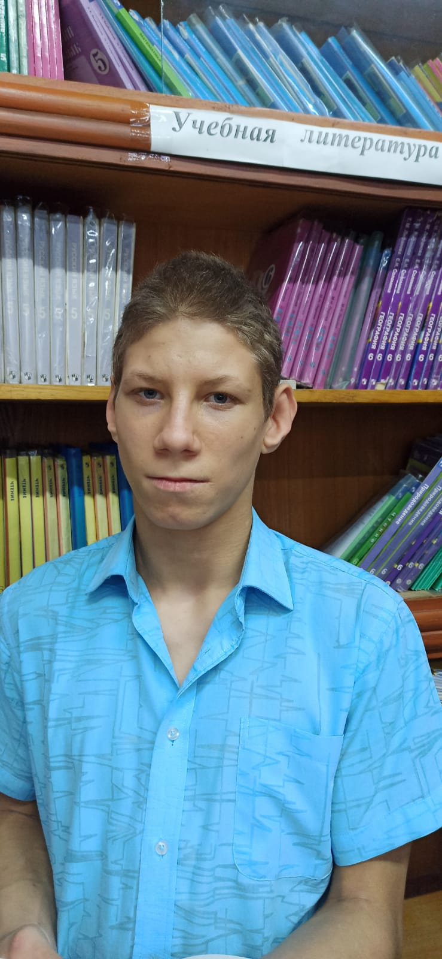

**Василий Б.**

26.01.2010 года рождения

Цвет глаз: Серый

Цвет волос: Русые

Характер: Активный,общительный, добросовестный

Группа здоровья: 5

Наличие бартье/сестер: нет

Причина отсутствия родительского попечения:

мать – лишена родительских прав

отец – свидетельство о рождении не содержит сведений об отце.

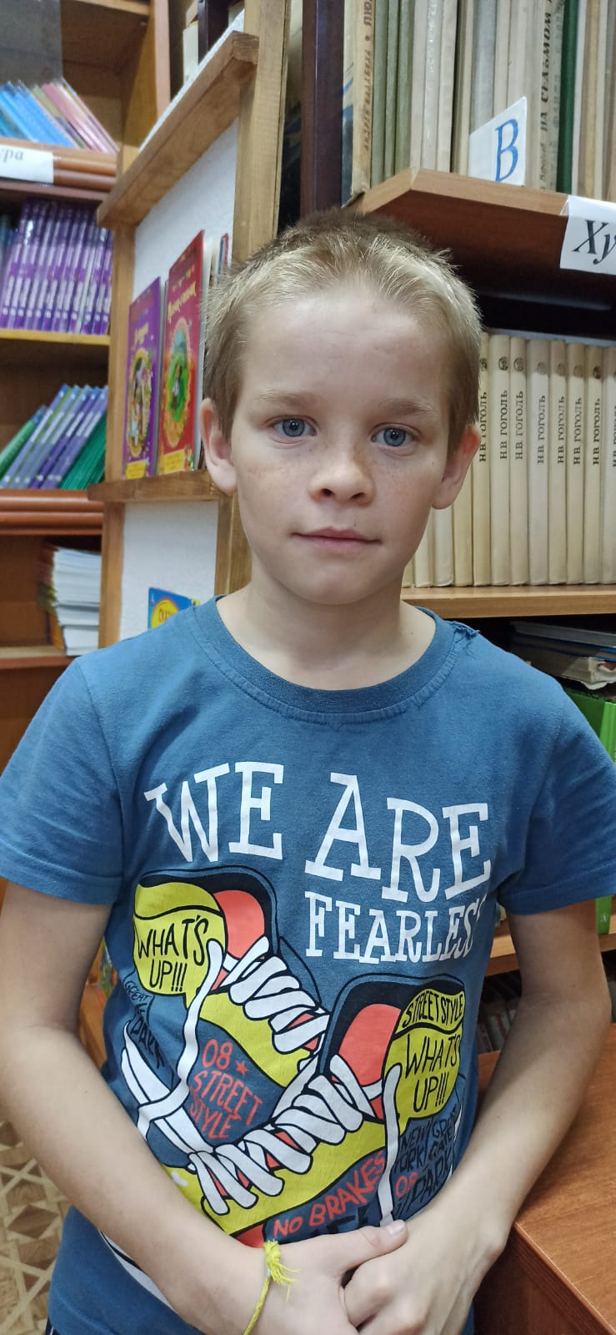

**Сергей Л.**

13.03.2010 года рождения

Цвет глаз: Голубые

Цвет волос: Русые

Характер: Подвижный, отзывчивый, общительный

Группа здоровья: 3

Наличие бартье/сестер: 2 брата и 2 сестры

Причина отсутствия родительского попечения:

мать – лишена родительских прав

отец – лишен родительских прав

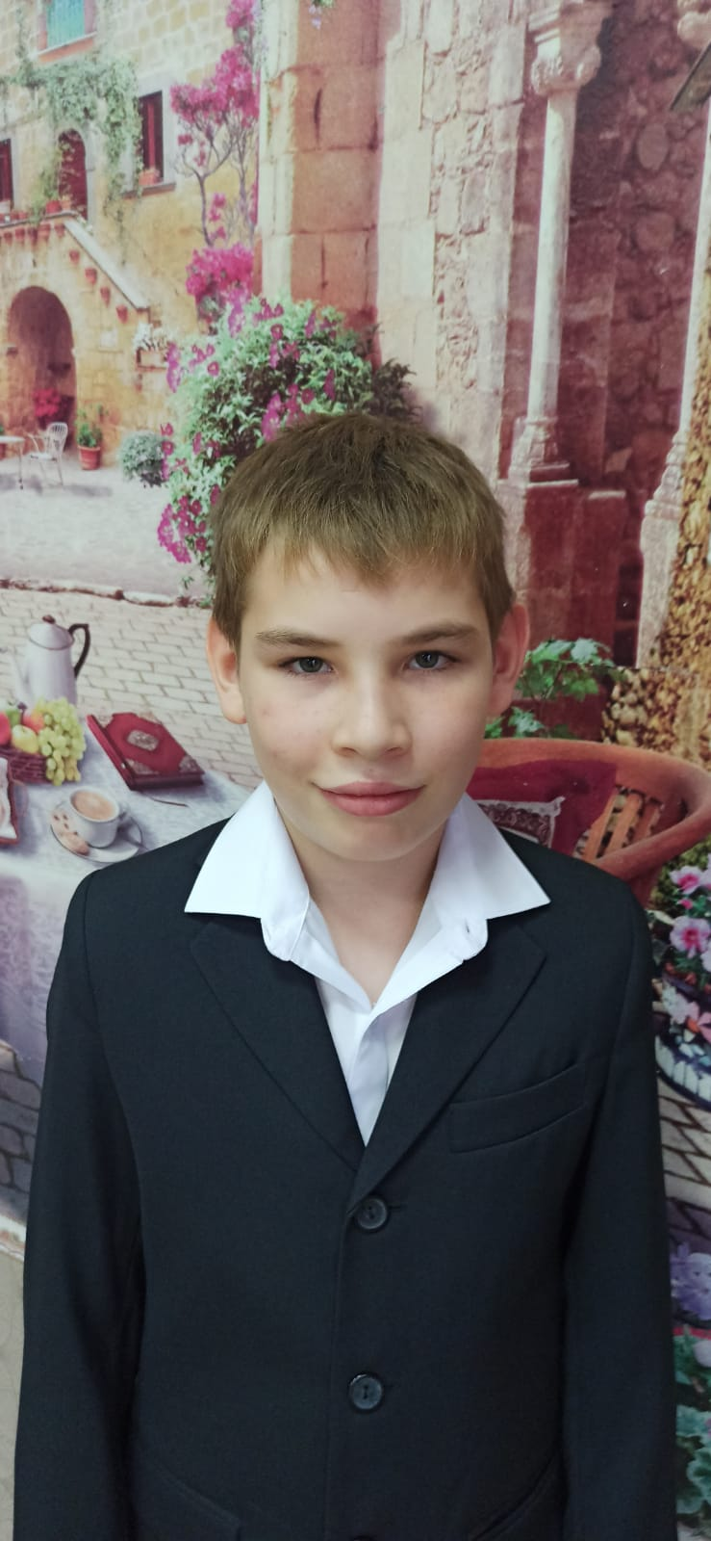

**Максим С.**

09.12.2010 года рождения

Цвет глаз: Карие

Цвет волос: Русые

Характер: Любознательный, жизнерадостный,настойчивый, ответственный

Группа здоровья: 3

Наличие бартье/сестер: нет

Причина отсутствия родительского попечения:

мать – лишена родительских прав

отец – свидетельство о рождении не содержит сведений об отце.

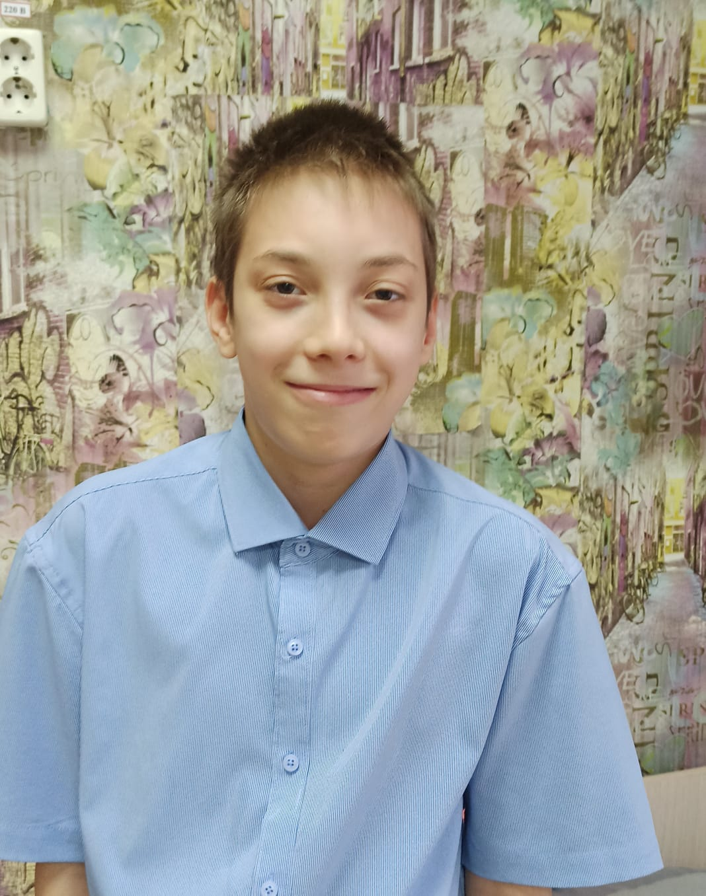

**Кирилл А.**

31.03.2010 года рождения

Цвет глаз: Карие

Цвет волос: Темно - русые

Характер: Скромный, контактный, неконфликтный

Группа здоровья: 3

Наличие бартье/сестер: нет

Причина отсутствия родительского попечения:

мать – свидетельство о смерти матери

отец – отбывает наказание в местах лишения свободы

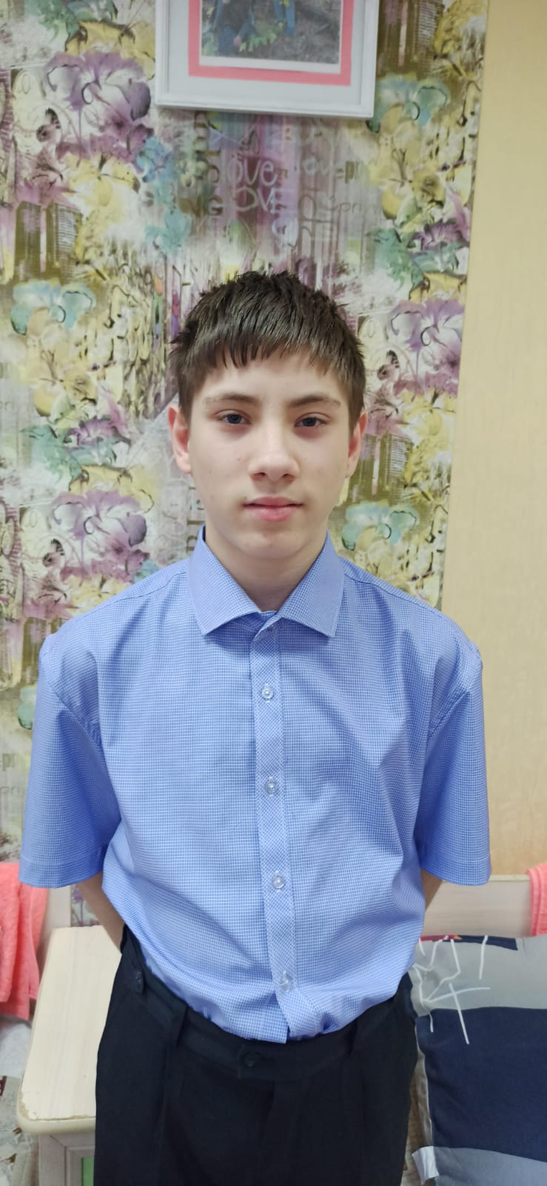

**Дмитрий П.**

11.09.2010 года рождения

Цвет глаз: Серые

Цвет волос: Темно - русые

Характер: Добрый, послушный, уважительный

Группа здоровья: 3

Наличие бартье/сестер: нет

Причина отсутствия родительского попечения:

мать – свидетельство о смерти матери

отец – лишен родительских прав

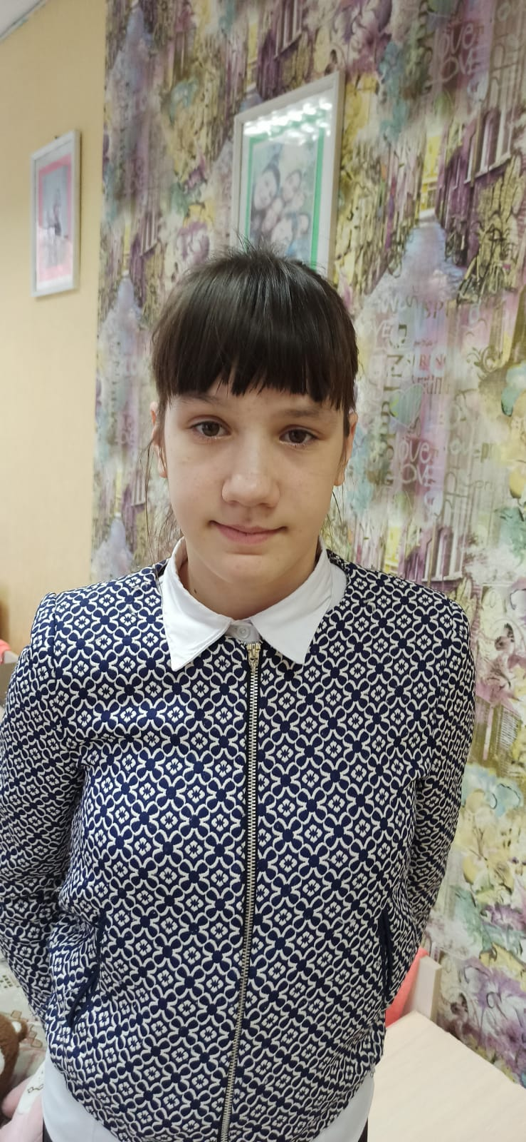

**Ангелина Л.**

23.03.2010 года рождения

Цвет глаз: Карие

Цвет волос: Темно - русые

Характер: Добрый, общительная

Группа здоровья: 3

Наличие бартье/сестер: нет

Причина отсутствия родительского попечения:

мать – свидетельство о смерти матери

отец – лишен родительских прав

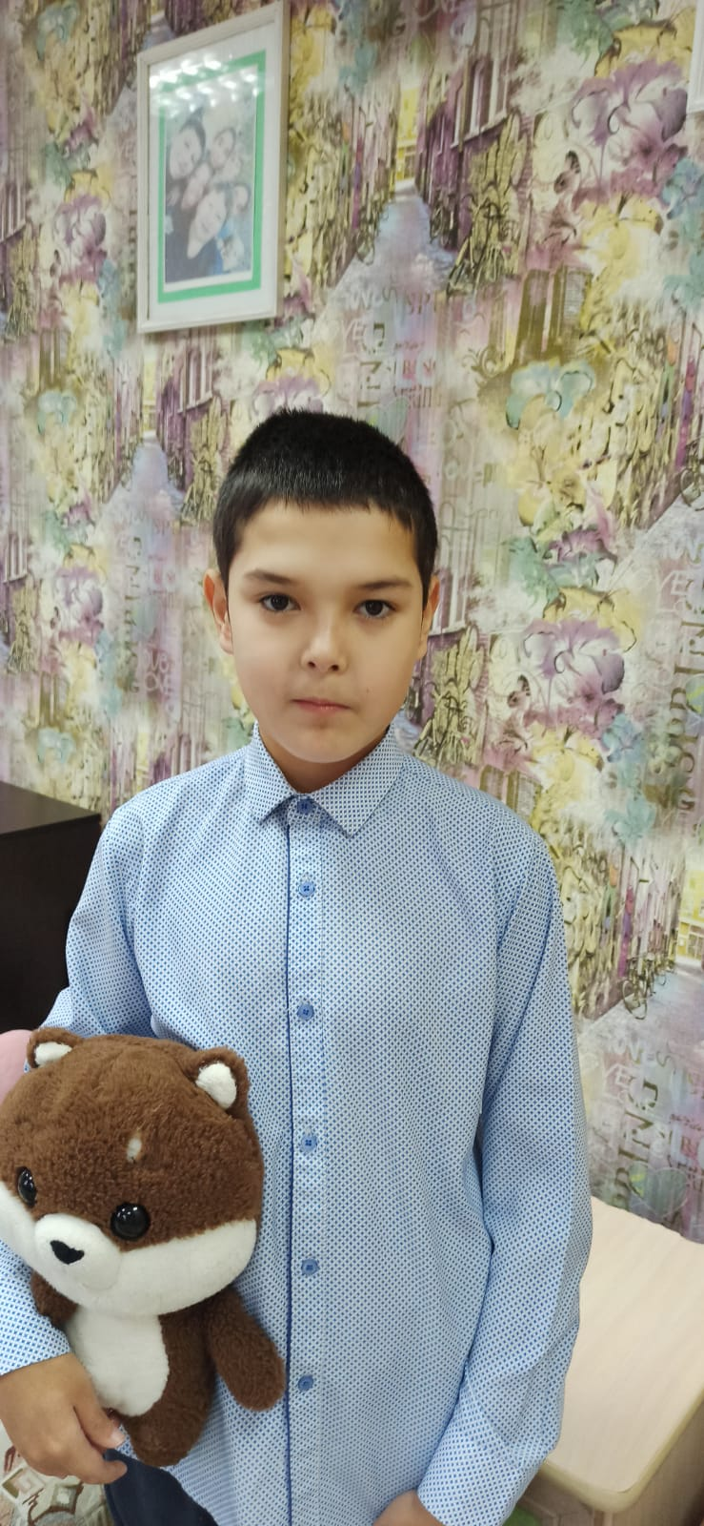

**Владислав С.**

03.11.2010 года рождения

Цвет глаз: Серые

Цвет волос: Темно

Характер: Добрый, ласковый, любознательный

Группа здоровья: 5

Наличие бартье/сестер: нет

Причина отсутствия родительского попечения:

мать – свидетельство о смерти матери

отец – свидетельство о смерти отца